ROVER

Robot mobile – 4 Roues motrices
Rev. 0.6

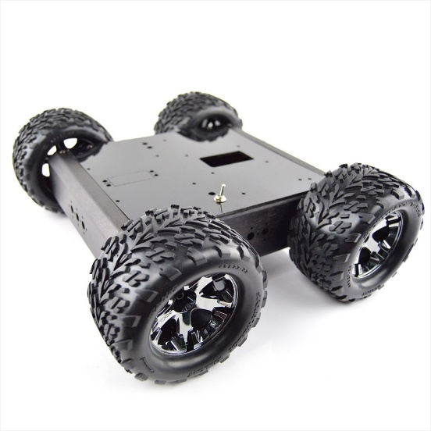

Spécifications
Contrôleur | Botboarduino
Moteurs | 4X : GHM-16
Commande des moteurs | Sabertooth 2x12 R/C
Encodeurs | 2X : E4p-120-079-HT
Actionneur (Turret) | Servomoteur Hitec HS-311
Alimentation | Batterie Lithium-ion 14.4V

Alimentation et recharge

Source d’alimentation :

Le robot est alimenté par une batterie Li-ion, 4 cellules (14.4V) de 37Wh, comprenant un BMS et une protection de sur température.

Recharge :
La recharge de la batterie s’effectue par le port USB C situé sur le côté du robot.
Le chargeur utilisé doit être capable de délivrer le standard USB PD à 20V.

Le contrôleur de recharge est le bq24600. Ses indications de statut sont les suivantes.
La LED « Power Good » est verte et celle de « Status » est jaune.

Voici les informations provenant de la feuille de spécifications du contrôleur de charge :
“The open-drain PG (power-good) output indicates whether the VCC voltage is valid or not. The open-drain FET turns on whenever bq24600 has a valid VCC input (not in UVLO or ACOV or SLEEP mode) […]”

Table 2. STAT Pin Definition for bq24600
CHARGE STATE | STAT
Charge in progress | ON
Charge complete (PG = LOW) | OFF
Sleep mode (PG = HIGH) | OFF
Charge suspend, timer fault, input overvoltage, battery absent | BLINK (0.5 Hz)

Université du Québec à Chicoutimi
Tous Droits Réservés
555 Blv Université
Chicoutimi, Québec
Canada, G7H 2B1
418-545-5011

Conception de :
Francis Deschênes
Département des Sciences Appliquées
Local P2-1050-1 Poste 2283
fdeschen@uqac.ca

